Nabídka zařízení DEVELOP ineo+ 258
Pro společnost: Základní škola, Brno, Gajdošova 3
Adresa: Gajdošova 3, Brno
Kontaktní osoba: Mgr. Pavel Horák
Telefon: 737 848 281, 533 440 545
E-mail: horak@zsgajdosova.cz

Zpracoval: Tomáš Wallik
Datum: 27. listopadu 2020
Telefon: 603 477 972, 545 563 280
E-mail: wallik@ribbon.cz
Platnost nabídky do: do vyprodání zásob – 3 ks

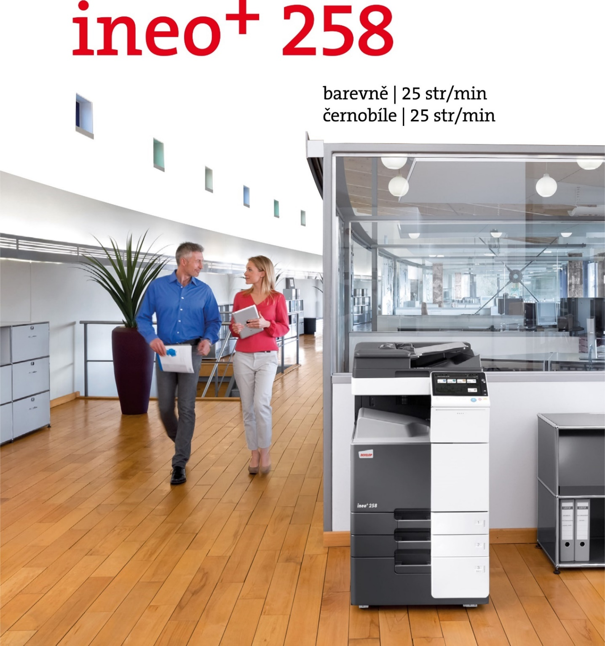

Barevný digitální multifunkční kopírovací stroj, tiskárna, skener, formátu až A3. Stroj je v základní konfiguraci vybaven automatickým oboustranným podavačem originálů, duplexní jednotkou, dvěma zásobníky po 500 listech, bočním podavačem pro 150 listů včetně tisku dlouhých papírů délky až 1200 mm a stolkem pod kopírku. Rychlost tisku a kopírování je 25 stran/min., rychlost skenování je až 160 stran/min. Doporučené měsíční zatížení je až 25.000 stran A4.
DEVELOP ineo+ 258 – Cenová a technická nabídka

- Přímá koupě systému
Ceny bez DPH
Specifikace - digitální zařízení DEVELOP ineo+ 258
Automatický oboustranný podavač originálů DF-629 až pro 100 listů
Duplexní jednotka pro oboustranný tisk a kopírování
Barevný síťový tisk PCL6, PS3, Ethernet 10/100/1000 BaseT, volitelně Wi-Fi a BT modul
Barevné síťové skenování do USB, SMB, FTP, email (PDF, kompaktní PDF, JPEG, TIFF …)
2 kazety po 500 listech, gramáže papíru 52-256 g/m²
Ruční podavač pro 150 listů, možnost tisku bannerů, gramáže papíru 52-300 g/m²
HDD 250 GB, 2 GB RAM
Stolek pod kopírku DK-510
Prodejní cena 49 900 Kč
Nabídková prodejní cena pro ZŠ Gajdošova 38 500 Kč

Poplatky a služby Ceny bez DPH
Poplatek za autorská práva 660 Kč
SNC – likvidace elektroodpadu 120 Kč
Instalace zařízení a příslušenství, instalace ovladačů na 2 PC, dopravné v Brně a okolí 1 500 Kč

Develop USB CR YSF READER 3LF,No WRTY 2 950 Kč

- Servisní a materiálová smlouva (nedílná součást pronájmu)

Servisní a materiálová smlouva - cena za černobílou stranu A4 0,18 Kč
Servisní a materiálová smlouva - cena za barevnou stranu A4 0,85 Kč

Servisní a materiálová smlouva zahrnuje kompletní dodávku náhradních dílů a spotřebního materiálu (tonery, válce, vývojnice, transferové pásy, fixace), včetně dopravy a on-site servisu do 24 hodin. Uvedené ceny jsou bez xerografického papíru. Záruka na zařízení a příslušenství dle této nabídky je poskytována v rozsahu 12 měsíců, při servisní a materiálové smlouvě je poskytována rozšířená záruka až 60 měsíců. Fakturace za kopie se provádí jednou měsíčně zpětně, podle skutečného počtu vytištěných stránek bez nutnosti uzavření paušálního závazku.

